**Úkol:**

legenda:

**Nový údaj, třída, formulář je tučně a žlutě (pouze první výskyt)**

Růžové jsou části nerozhodnuté

Červené = nejasné, problém

**1. Úvod**

1.1

Platnost od 1.7.2016: Předpis č. 340/2015 Sb. Zákon o zvláštních podmínkách účinnosti některých smluv, uveřejňování těchto smluv a o registru smluv (zákon o registru smluv)

Prostřednictvím registru smluv se povinně uveřejňují **soukromoprávní smlouvy** a **smlouvy o poskytnutí dotace nebo návratné finanční výpomoci**, v případě, že alespoň jednou ze stran smlouvy je v zákoně o registru smluv vymezený povinný subjekt (§ 2 odst. 1) a na uveřejnění smlouvy jako takové, povinný subjekt anebo druhou smluví stranu, nedopadá některá z výjimek stanovená zákonem o registru smluv nebo jiným právním předpisem.

Vybrané sankčí paragrafy od 1.7.2017.

- smlouva, na kterou se vztahuje povinnost zveřejnění nabývá účinnosti až dnem zveřejnění

- není-li taková smlouva zveřejněna ani do 3 měsíců ode dne uzavření je zrušena od počátku

Smlouva, která musí být uveřejněna v RS musí být uzavřena písemně.

1.2

Mezi povinné subjekty patří např. státní příspěvkové organizace, zdravotní pojišťovny, atd.

Pozn. PeM: Z principu věci může kterýkoliv klient QI uzavřít smlouvu z povinným subjektem ...

1.3

Metodika popisuje výjimky z povinnosti zveřejňování:

- neuveřejňují se smlouvy uzavřené před 1.7.2016 (výjimkou je případ dodatku smlouvy, v takovém případě se musí uveřejnit i původní smlouva)

- smlouva, kde výše hodnoty jejího předmětu je <= 50000 Kč bez DPH.

- smlouva s fyzickou osobou, která jedná mimo rámec své podnikatelské činnosti

- pokud jde o technickou předlouhu, návod, výkres,...

- smlouva, která se týká činnosti zpravodajských služeb

- smlouva jejíž plnění probíhá převážně mimo území ČR

- a další

Posouzení a rozhodnutí, kterou smlouvu nutno zveřejnit bude ponecháno výhradně na uživateli.

1.4

Smlouva, která neobsahuje povinné údaje a nebo není v čitelném formátu není považována za zveřejněnou (s dopadem na její účinnost) i přesto, že fyzicky k jejímu zveřejnění došlo

1.5

Maximální velikost datové zprávy 20 MB (obecné) a přípustné textové formáty datové zprávy

**2. Princip komunikace s registrem smluv (RS)**

2.1 Komunikace probíhá prostřednictvím datových schránek (číslo schránky RS whbt3kp)

2.2 Jedna datová zpráva obsahuje právě jeden pokyn k provedení operace

Přípustné operace:

- zveřejnění záznamu

- modifikace záznamu

- přidání přílohy

- znepřístupnění záznamu

- zmocnění k publikaci

- zrušení zmocnění k publikaci

2.3 Všechny pokyny je nutné zasílat v předepsaném formátu jako XML přílohu datové zprávy do datové schránky Registru smluv

- v příloze datové zprávy bude právě jedna příloha předepsaného typu XML a vložena s typem dmFileMetaType = main

- další přílohy budou vloženy s typem dmFileMetaType = enclosure

- XML main bude vždy v názvu obsahovat některou z definovaných operací, jinak bude celá zpráva odmítnuta

2.4. RS odpoví na každou přijatou zprávu datovou zprávou příslušného typu. V případě chyby odpoví datovou zprávou typu chyba s uvedením kódu a textu chyby. (viz. číselník chyb)

- na odesílající datovou schránku

- na datové schránky uvedených smluvních stran (jsou-li v pokynu uvedeny)

- na email uvedený v pokynu (nepovinné)

2.5 Zpracování na RS je asynchronní. Bude nutné doplnit automat na zpracování přijatých zpráv.

2.6 Obsah zprávy

2.6.1 metadata (XML)

- identifikace smluvních stran (název smluvních stran, může být uvedeno více smluvních stran, název může být anonimizován)

- předmět smlouvy (měl by obsahovat typ a alespoň přibližný předmět smlouvy např. "Kupní smlouva na kancelářské zboží" )

- cena popř. hodnota předmětu (viz dále podrobněji)

- datum uzavření (podpisu) smlouvy - (jde o datum usk. zd. plnění - ??? )

2.6.2 Elektronický obraz textového obsahu smlouvy v otevřeném a strojově čitelném formátu (s případným zneviditelněním (vynecháním) údajů, které nemohou být zveřejněny z důvodu utajení atd)

- povolené formáty:

- pdf (s textovou vrstvou)

- doc

- docx

- rtf

- odt

- txt

2.6.3 případné další přílohy (ze zákona se nemusí uveřejňovat nákresy, návody apod - bude záležet na uživateli)

**3. Návrh řešení v QI**

Existuje více typů dokladů, které podléhají zveřejňování. (smlouvy, objednávky, proformafaktury, ...). Z toho důvodu je na zvážení zda nástroje pro zveřejňování řešit na úrovni jednotlivých agend nebo centrálně.

varianta A:

- zveřejňování by se provádělo nad jednotlivými agendami (nad seznamem smluv, seznamem faktur, objednávek,...)

varianta B:

- ke zveřejňování bude sloužit jeden nový formulář "Doklady pro registr smluv", do kterého se budou padat (nebo se tlačítkem vybírat) doklady z jednotlivých agend

Dále řeším jen variantu B.

Nový formulář **"Doklady pro registr smluv"**. Formulář bude zobrazovat všechny doklady, u kterých je nastaven atribut **"Zveřejnit v registru smluv" = "Ano".** (Nový atr na DT "Doklady", Bitový) nebo

pokud doklad má vyplněnou hodnotu "Stav zveřejnění" (viz. dále)

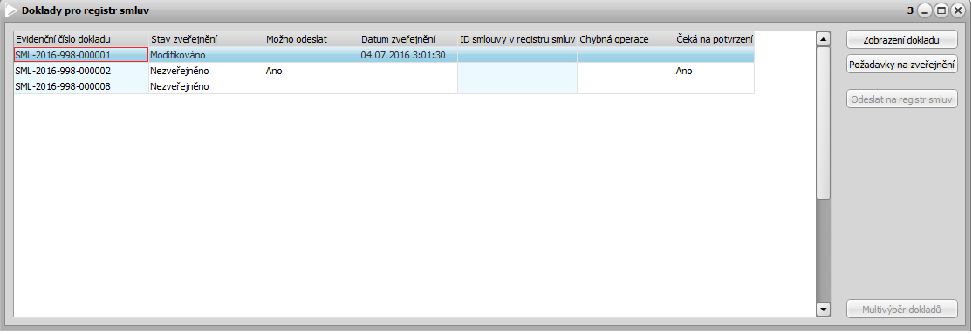

Zde uvidím údaje (všechny tyto údaje budou vždy jen pro čtení):

**Stav zveřejnění (Nezveřejněno, Zveřejněno,Modifikováno,Znepřístupněno),** jde o aktuální stav daného dokladu na registru smluv, nový údaj na DT "Doklady", po reinstalaci je prázdný, po změně "Zveřejnit v registru smluv" na "Ano" se nastaví "Stav zveřejnění" na "Nezveřejněn" pokud byl předtím prázdný.

**Datum zveřejnění** ... jde o datum a čas zveřejnění záznamu v RS (přesněji jde o datum a čas zveřejnění požadované operace), nový údaj na DT "Doklady"

**Číslo smlouvy v registru smluv** ... unikátní číslo, které generuje a vrací registr smluv , nový údaj na DT "Doklady"

**Chybná operace ,** Bitový ... identifikuje zda poslední požadovaná operace skončila chybou - nutný zásah uživatele, nový údaj na DT "Doklady"

**Schváleno,** Bitový ... Ano - pokud všechny operace jsou schváleny, k neschválenému dokladu nelze odeslat datovou zprávu na registr smluv

**Smlouvu zveřejňuje**, výčet (Vlastní firma, Obchodní partner) ... slouží jako pomůcka pro smluvní strany aby bylo jasné, kdo řeší zveřejnění smlouvy, nebo "Zveřejňuje smluvní strana" Ano/Ne

**Počet dní ke zveřejnění** ... počítaný údaj, (Datum podpisu + 30 - Dnešní datum) - záporné číslo u smlouvy ve stavu "Nutno zveřejnit","Připraveno ke zveřejnění","Neúspěšné zveřejnění" znamená problém, Datum podpisu nemusí být vyplněno, v tom případě nula (?)

**alternativní řešení je využití podřídy "Doklady pro registr smluv" a atributy umístit do ní**

pozn. pro PeM : Čeká na potvrzení budeme ukládat vnitřně na vazbě na požadavek

**tl. "Multivýběr dokladů"** se nabídne nafiltrovaný seznam dokladů, které nejsou označeny "Zveřejnit v registru smluv" = Ano a lze je sem hromadně zařadit (dojde ke změně této hodnoty na Ano).

Případné vyřazení bude možné smazáním hodnoty Ano, změna této hodnoty nebude možná pokud již má doklad k sobě navázané operace ke zveřejnění a není ve stavu "Znepřístupněno".

(pokud jsem omylem něco zveřejnil a následně znepřístupnil, pak můžu nastavit "Zveřejnit v registru smluv" na "NE" ale doklad i nadále uvidím v tomto seznamu, protože má vyplněn "Stav zveřejnění").

**tl. "Požadavky na zveřejnění"** ... pro vybraný doklad otevře nový formulář **"Požadavky na zveřejnění v registru smluv"**:

**tl. "Odeslat na registr smluv"** ... umožňuje provést hromadné odeslání datových zpráv pro více vybraných dokladů, doklady, které nejsou schváleny nebudou zpracovány a bude zobrazeno hlášení o tom, že byly vynechány,

tato hromadná funkce navíc bude kontrolovat údaj "Stav operace" aby nedošlo k vytvoření duplicitní zprávy

**tl. "Historie zpráv"** - seznam připojených datových zpráv (jde vlastně o standartní přehled připojené informace)

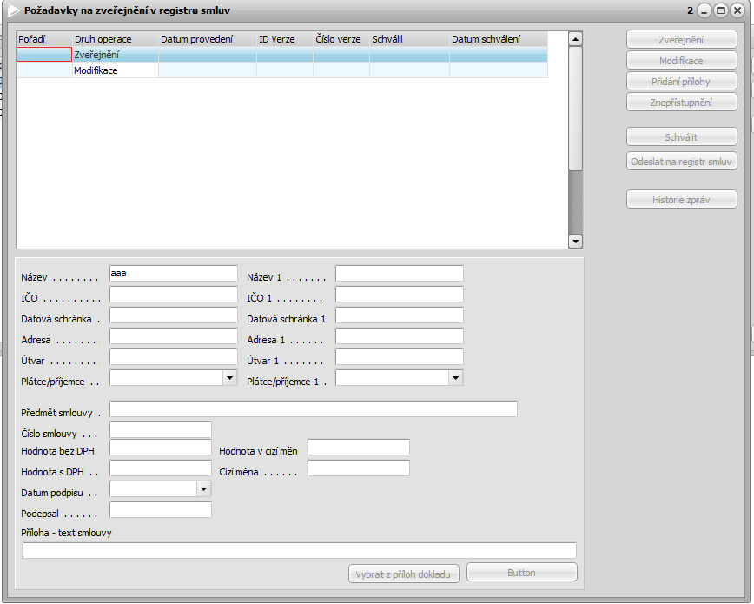

- zde je historie operací mezi daným dokladem a registrem smluv

- pro každou operaci se zde zadávají se potřebné údaje, které jsou k operaci nutné a jsou ukládány

- nelze zadat novou operaci pokud existuje nezpracovaná operace

- operace se nevytváří v gridu ale tlačítky - vytvoření záznamu proběhne na pozadí

- budou zde logické kontroly a nastavení dostupnosti jetnotlivých tlačítek (např. pro ještě nezveřejněný doklad nepůjde zvolit modifikace, přidání přílohy atd)

- uživatel pomocí tlačítka založí požadovanou operaci, vyplní potřebné údaje (některé budou přednabídnuty z dokladu), připojí potřebné přílohy

- jako další krok provede schválení (verifikaci): tl. Schválit

- na schválené operaci lze použít tl. Odeslat na registr smluv - toto provede vytvoření datové zprávy daného typu a její zařazení k odeslání

- tl. Odeslat na registr smluv lze použít i hromadně na seznamovém formuláři - ale jen pro schválené doklady

- na operaci, pro který byla vytvořena datová zpráva bude vnitřně nastaven příznak "Čeká na potvrzení" - zamezení duplicitního odeslání zprávy - zvážit identifikaci přímo v gridu

údaje (všechno pro čtení):

**Pořadí** ... bude se číslovat automaticky 1,2,3,..., jen pomůcka pro orientaci

**Druh operace** , Výčet (Zveřejnění, Modifikace, Přidání přílohy, Znepřístupnění)

**Datum provedení** ... Datum a čas provedení operace, vrací RS v odpovědní zprávě

**Číslo verze** ... jedinečný identifikátor verze zveřejněného záznamu, vrací RS

**Schválil**

**Datum schválení**

**Stav operace** (Připravuje se,Čeká na odpověď,Ukončena), jakmile vytvořím datovou zprávu nastaví se "Čeká na odpověď" a tento záznam již nelze smazat

**Popis chyby** ... Pokud je stav operace = Ukončena a Popis chyby je prázdný pak proběhlo v pořádku, nebo nastavíme "Bez chyby", může být i výčet dle definice chyb z RS, nebo číselník chyb ?

Nové datové třídy:

Doklady ---> **Zveřejnění dokladu v registru smluv** <--- **Zveřejnění v registru smluv**

1:N

Popis chování pro jednotlivá tlačítka a situace:

**- tl. "Zveřejnění"**

- dostupné pokud "Stav zveřejnění" = "Nezveřejněn" nebo "Znepřístupněn" a současně neexistuje operace ve stavu "Připravuje se" nebo "Čeká na odpověď" (tento údaj možná pro snažší vyhodnocení dám skrytě i na doklad)

- založí záznam o operaci typu "Zveřejnění"

- přednaplní údaje: vlastní firma, smluvní strana, předmět smlouvy

**- tl. "Modifikace"**

- dostupné pokud "Stav zveřejnění" = "Zveřejněn" nebo "Modifikován" a současně neexistuje operace ve stavu "Připravuje se" nebo "Čeká na odpověď"

- založí záznam o operaci typu "Modifikace" a přednabídnou údaje z poslední operace typu zveřejnění nebo modifikace (mimo příloh !)

**- tl. "Přidání přílohy"**

- dostupné pokud "Stav zveřejnění" = "Zveřejněn" nebo "Modifikován" a současně neexistuje operace ve stavu "Připravuje se" nebo "Čeká na odpověď"

- založí záznam o operaci typu "Přidání přílohy", přednabídne jen povinné údaje (názvy subjektů) - v tomto případě se údaje neposílají - nejsou nutné - domyslet podmíněnou povinnost

**- tl. "Znepřístupnění"**

- dostupné pokud "Stav zveřejnění" = "Zveřejněn" nebo "Modifikován" a současně neexistuje operace ve stavu "Připravuje se" nebo "Čeká na odpověď"

- založí záznam o operaci typu "Znepřístupnění", přednabídne jen povinné údaje (názvy subjektů) - v tomto případě se údaje neposílají - nejsou nutné - domyslet podmíněnou povinnost

**- tl. "Schválit"**

- dostupné jen pro záznam kde "Stav operace" = "Připravuje se"

- nastaví se údaje "Schválil" a "Datum schválení" - nahrazuje protokol o schválení

- nastaví se údaj "Schváleno" na dokladu

**- tl. "Zrušit schválení"**

- dostupné pokud je "Schváleno" a "Stav operace" = "Připravuje se"

**- tl. "Odeslat na registr smluv"**

- dostupné pokud existuje operace ve stavu "Připravuje se" a je schválena

- provede se případná kontrola, zda jsou údaje v pořádku

- vytvoří se datová zpráva k odeslání

- operace se nastaví na "Stav operace" = "Čeká na odpověď"

- založí se vazba mezi dokladem a datovou zprávou

- uloží se protokol k dokladu kdo, kdy a jakou operaci pro jaký doklad odeslal na registr smluv (není to duplicita k historii operací ? - stačilo by doplnit "Odeslal" a "Datum odeslání")

Popis údajů pro zadání na registr smluv:

**Záložka "Metadata":**

- subjekt:

- Datová schránka

- Název (Název vlastní organizace 120/255)

- IČO

- Adresa

- Útvar

- Plátce/Příjemce (1/0)

- smluvní strana:

- Datová schránka

- Název partnera (Název obchodního partnera 120/255)

- IČO

- Adresa smluvní strany

- Útvar

- Plátce/Příjemce (1/0)

(možno více výskytů)

- Předmět smlouvy (povinný, DT Doklady, 250/255)

- Datum uzavření

- Číslo smlouvy

- Schválil/podepsal

- Hodnota bez DPH

- Hodnota s DPH

- Cizí měna

- Hodnota v cizí měně

- Označení cizí měny (dle ISO kódu)

- ID navázaného záznamu

- Příloha - text smlouvy = odkaz na hlavní přílohu

- musí mít povolený formát

- musí mít čitelnou textovou vrstvu pokud jde o PDF

- pokud obsahuje citlivé údaje měl by být dle zákona anonimizován

- anonimizaci ponecháme čistě na uživateli - může si např. exportovat doklad tisk do TXT a zde citlivé informace nahradit XXXXXXXXX (metodické doporučení ministerstva)

- elektronický obraz bude vybírán jako uložený soubor na disku nebo z příloh připojených k danému dokladu - proto zde navrhuji více tlačítek

tady jsem trochu na tenkém ledě - nutno probrat s RO, spec editor na výběr souboru atd

projít definice jednotlivých datových typů, kontrola velikostí versus QI

podrobný popis způsobu získání jednotlivých údajů

- Datum uzavření (v QI Datum podpisu, DT Doklady Atr "Datum uplatnění zdanitelného plnění", u PO ???)

**Záložka "Přílohy":**

- seznam dalších příloh, které jsou již nepovinné

Dořešit datové uložení odkazů na přílohy

Velikost zprávy max 20 MB

Veškerá data mohou jít editovat pouze pokud "Stav operace" = "Připravuje se" a současně "Schválil" = NULL.

Vazby dokladu:

- "Zveřejnění dokladu v registru smluv" (nová DT)

- "Informace k dokladům" - stávající vazba, vazba na datové zprávy odeslané i přijaté

- "Protokoly k dokladu" nutno zvážit zda a co budeme protokolovat aby nebyly duplicitní informace, prakticky vše včetně případné chyby (odpověď z RS) je zachyceno datově

Řešení dodatků smluv:

- do seznamu dokladů pro registr smluv bude možno vybrat i dodatky smlouvy

- pokud má být zveřejněn dodatek ke smlouvě, je povinnost zveřenit i samotnou smlouvu, přestože tato byla uzavřena před 1.7.2016

- dodatek se zveřejňuje se svými metadaty, nikoliv s metadaty původní smlouvy

- pokud tedy daný doklad bude dodatkem smlouvy, bude se kontrolovat, zda daná smlouva je zveřejněna a pokud ne, nebude možno zveřejnit daný dodatek, uživatel bude muset nejprve zveřejnit příslušnou smlouvu

- tato kontrola se provede při pokusu o založení operace typu "Zveřejnění" k dodatku, pokud smlouva dodatku nebude zveřejněna zobrazí se hlášení a operace nebude vytvořena

- metodika doporučuje uveřejňovat každý dodatek k již uveřejněné smlouvě (čili neposuzovat, zda konkrétní dodatek splňuje či nesplňuje podmínky)

- při zveřejňování dodatku k již zveřejněné smlouvě je doporučeno uvádět správné ID smlouvy (spárování)

- zveřejnění dodatku probíhá stejným mechanismem, systém si automaticky dohledá související smlouvu

- identifikace smluvních stran se bere ze smlouvy, předmět, datum podpisu se bere z dodatku

- jinými slovy zveřejnění dodatku a smlouvy jsou dva "nezávislé" úkony, jediným pojítkem je číslo smlouvy k dodatku

Řešení objednávek:

- metodický pokyn říká, že jde-li o objednávku, která splňuje podmínky zveřejnění pak musí být uzavřena písemně

a/ podepsáním ze strany odběratele

b/ mailem zaslaným potvrzením objednávky

- v RS se zveřejní objednávka (asi obdobně jako smlouva) /a/ nebo objednávka + mail potvrzení /b/ (potvrzení objednávky lze vložit jako další přílohu)

- rozhodnout zda budeme řešit:

a/ ano - pak nutno i na objednávky doplnit příslušné funkce

b/ ne - doporučit metodicky vše řešit přes smlouvy

Úprava seznamů dokladů smluv, objednávek,...

- zveřejnění údajů "Zveřejnit v registru smluv", "Stav zveřejnění" a "Datum zveřejnění" aby bylo možné provést kontrolu

- tyto údaje by měly být zveřejněny na hlavičkových a seznamových formulářích, editovatelný bude jen údaj "Zveřejnit v registru smluv" na hlavičce dokladu a to ještě v závislosti na Stavu zveřejnění.

**Popis komunikace:**

**Odeslání datových zpráv:**

Využijeme obecné mechanismy datových schránek. Na pokyn uživatele (tl. "Odeslat na registr smluv" ) se vytvoří pro aktuální doklad nebo pro vybrané doklady, které jsou označeny ke zveřejnění příslušné XML dle zadaných údajů a pomocí obecného makra se vytvoří datová zpráva (nebo více zpráv) k odeslání.

Odeslání zpráv proběhne standartními mechanismy v QI.

Číslo cílové datové schránky a některé další údaje budou uloženy k konfiguraci komunikace s registrem smluv (viz dále).

**Příjem odpovědí:**

Bude doplněn automat pro příjem zpráv (jak bude fungovat ??? PM). Po příjmu bude voláno makro, v rámci kterého se odfiltrují přijaté datové zprávy, které mají příslušnou adresu odesílatelské datové schránky, tyto zprávy projít - otevřít hlavní přílohu a dle druhu informace zapsat příslušnou informaci k dané smlouvě, tuto datovou zprávu pak přehodit do archivu (jako zpracovanou)

**Podpora definice zmocnění:**

Pokud chce subjekt B zveřejnit data, ve kterých je uveden subjekt A (datová schránka subjektu A) pak musí mít od subjektu A platné zmocnění definované v registru smluv.

Zmocnitel (subjekt A) odešle se zprávu, která obsahuje číslo datové schránky zmocněnce (subjekt B) a zmocnitelem je automaticky schránka, ze které se zpráva odešle (A).

**Zmocnění k publikaci**

- potřebné údaje:

Číslo datové schránky zmocněnce.

E-mail na kopii odpovědi (nepovinné)

**Zrušení zmocnění k publikaci**

- potřebné údaje:

Číslo datové schránky zmocněnce.

E-mail na kopii odpovědi (nepovinné)

Struktura zprávy je stejná viz. zmocnění.

Navrhuji pravidlo, že zmocněnec musí existovat v systému QI (musí být v osobách nebo obch. partnerech).

U obchodních partnerů i osob zveřejnit údaj "Datová schránka"

Nová DT **"Zmocnění pro registr smluv"**

"Zmocněnec" (číslo datové schránky)

"Datum vytvoření"

"Vytvořil"

"Datum odeslání"

"Datum zmocnění"

"Datum zrušení zmocnění"

- nová vazební DT mezi subjektem a DT "Zmocnění pro registr smluv"

- Nový formulář **"Zmocnění subjektů pro registr smluv"**.

- založí záznam, vybere obchodního partnera nebo jen vyplní číslo datové schránky (pokusí se dohledat partnera), v případě, že najde více partnerů se stejnou datovou schránkou tak upozornění a výběr

tl. "Zmocnit" - vytvoří a odešle datovou zprávu, po přijetí a zpracování odpovědi se doplní Datum zmocnění

tl. "Zrušit zmocnění" - vytvoří a odešle datovou zprávu, po přijetí a zpracování odpovědi se doplní Datum zrušení zmocnění

**4. Konfigurace**

Údaje, které budou přednastaveny v konfiguraci:

Číslo datové schránky registru smluv **řetězec**

E-mail adresa pro zasílání kopie odpovědí z registru smluv **řetězec 50**

Konfiguraci umístíme na standartní místo jako samostatný formulář "Konfigurace registru smluv".

**5. Další**

5.1 Open data - možnost stažení informací o všech zveřejňených smlouvách v rámci daného měsíce

- navrhuji nyní neřešit

**6. Umístění**

Hlavní nabídka:

Nová větev **Registr smluv**

- **Doklady pro registr smluv**

(máme jednovětvičkové případy např. Projekty)

- **Definice zmocnění**

nebo

**Prodej a nákup**

**- Registr smluv**

*** pracovní oponentura:

- zjistit, zda i protistrana má právo modifikovat existující záznam v RS, který evidoval někdo jiný - **jen pokud má platné zmocnění**

- vícestranné smlouvy: prověřit použití DT "Protistrana na smlouvě" (1:N)

- sml. vodárenství dnes: zprostředkovatel, příjemce - jsou tot odalší strany, které by se měly uvést ve zprávě ?

- u smlouvy (PO, FV) nastavit příznak "Nutno zveřejnit" (Ano/Ne)

- samotné zveřejňování řešit přes samostatný nový formulář kde budou všechny doklady určené ke zveřejnění - se vybírat (volitelně filtrovat dle "Nutno zveřejnit")

- funkčnost pro komunikaci s RS dát sem a NE na standartní formuláře dnešních dokladů

- samotné zveřejňování budou obvykle dělat jiní lidé, navíc typů ke zveřejnění je více, nejen smlouvy

- vlastní firmu budeme brát přímo z dokladu

- cena - nyní bude prázdná

- námět: zveřejnit na smlouvě údaj "Cena celkem" a tento využít pro výpočet ceny

- přílohy k datové zprávě vybírat jen z existujících příloh k dokladu (v případě dodatku z příloh k hlavní smlouvě) nebo z disku

- neřešit možnost editace textu přímo na formuláři - možno využít standartní prostředky pro editaci přílohy - pokud je v TXT

- historii řešit pomocí protokolů

- zvážit zda podpořit přílohy i u dodatků

- zahrnout i faktury (a co jiné finanční doklady ???)

- a i strana nákupu

***

Pro jednotlivé doklady těch typů, které připadají v úvahu ke zveřejňování v RS umožníme evidovat informace o potřebě zveřejnění, stavu zveřejnění a historii komunikace s RS včetně údajů, které byly odeslány ke zveřejnění.

Metadata i vlastní elektronický obraz smlouvy může obsluha z principu potřebovat zeditovat před vlastním odesláním ke zveřejnění, z principu se informace , které se budou zveřejňovat nemusí rovnat informacím na smlouvě (např. cena <> hodnota, text bude zkorigován vynecháním citlivých údajů (nahrazení např. za XXXX) atd - viz. doporučení v metodické příručce), proto je vhodné vytvořit mezistupeň mezi smlouvou a vlastní datovou zprávou, tento mezistupeň bude obsahovat veškeré informace potřebné pro správné zveřejnění, tyto informace systém nabídne uživateli "vycucnutím" ze smlouvy, uživatel je zkoriguje a potom dá pokyn ke zveřejnění, např. smlouvy vodárenství obsahují vlastní atributy

Jde o doklady:

- smlouvy (teoreticky všechny typy)

- přijaté objednávky

- proformafaktury

- rámcové přijaté objednávky

- faktury

- další finanční doklady ?

Publikující subjekt je identifikován pomocí čísla datové schránky. publikace na základě zmocnění se provede tak, že ID datové schránky subjektu musí být uvedeno a následně systém hledá platné zmocnění pro ID datové schránky subjektu a ID datové schránky, ze které zpráva fyzicky přišla.

**Změna:**

**24.2.2016 ZŠ:** Legislativa.

PeM: poznámky:

* Je nutné podporovat i výběr faktur ? nestačí když si uživatel v případě potřeby připojí jako přílohu tisk FV ? Nepředpokládám, že někdo někomu pošle zboží aniž by měl smlouvu nebo objednávku ….
* Jak je to přesně s omezením velikosti atr v DT